**郑州轻工业大学**

**《计算机图形学》**

**课程****实验报告**

实验名称：图形基本变换

姓 名： 原彬贺

学 号： 542001020223

地 点： 实验楼302

指导老师： 黄 伟、陈启强

专业班级： 计算机科学与技术20-02班

实验成绩：

1. 实验目的
2. 理解图形的基本变换如平移、缩放、旋转的基本原理。
3. 掌握图形的基本变换的编程基本步骤。
4. 了解图形平移、缩放、旋转的基本编程思想。

二、实验内容

OpenGL有内建的坐标系，事实上OpenGl有两套坐标系，一个坐标系被称为眼睛坐标（eye coordinate system）　简称ECS 。 OpenGL还有一套坐标，被称为（object coordinate system）　简称OCS ,而这个才是更为重要的，其实我们用来绘图的正是OCS。

两个坐标系中ECS 可以看成是一个现实存在的　基本不变的全局坐标系，而OCS则可以看成是用户自定义的坐标系，我们可以将这个坐标系任意的平移与缩放，在初始情况下他和ECS是重合的，也可以通过glLoadIdentity()强制复位，这样可以给我们的绘图带来极大的方便。这里有一点是要值得注意的是在使用一个函数时需要弄清它是使用什么坐标系的，刚刚我们用到的glVertex系列函数都是用的OCS

三、实验步骤

平移

void moveDisplay()

{

move = move > 20 ? move -= 20 : move += 1;

glutPostRedisplay(); //标记当前窗口需要重绘，否则不会旋转

Sleep(100);

}

旋转，缩放

void reshape(int w, int h)

{

glViewport(0, 0, w, h);

glMatrixMode(GL_PROJECTION);

glLoadIdentity();

glOrtho(-50.0, 50.0, -50.0, 50.0, -1.0, 1.0);

}

void spinAndSizeDisplay()

{

spin > 360 ? spin -= 360 : spin += 2;

size > 2 ? size -= 2 : size += 0.003;

glutPostRedisplay(); //标记当前窗口需要重绘，否则不会旋转

Sleep(100);

}

四、实验结果及分析

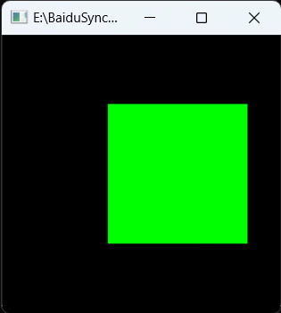

图表 1平移

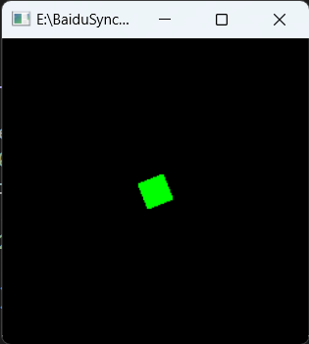

图表 2旋转，缩放

五、实验总结

本次实验通过实现其平移旋转和缩放，来进行对图像的操作。主要依靠一个平移，旋转，和缩放矩阵，通过修改其参数，再与物体做点乘，使得图像得以变换。在本次实验中，我通过具体对其进行实现，使我收获很大，让我了解到其更深层次的实现原理，使我对计算机显示的过程有了更加深入的认识，让我能够在计算机图形学方面有更加深入的知识的掌握。

|  |
| --- |
| **评语**（不要删除，指导老师填写评语，放置在实验报告后面单独成页） |
|  |